**TRƯỜNG CAO ĐẲNG THỰC HÀNH FPT**

FPT POLYTECHNIC

-----🙞🙜🕮🙞🙜-----



**PRO211**

**Dự án 2 - Ứng dụng công nghệ thông tin**

**ĐỀ TÀI: *“Xây dựng Website bán quần áo”***

**Giảng viên hướng dẫn:** *Nguyễn Văn Quân*

***Các thành viên:***

*Nguyễn Đức Toàn – PH4367 (Leader)*

*Vũ Ngọc Tuân – PH04572*

*Mạc Văn Minh – PH04605*

*Phạm Quốc Khánh – PH04426*

**Lớp**: *PT11301-UD*

**Nhóm**: *Yellow Team*

***Hà Nội - 2017***

**MỤC LỤC**

CHƯƠNG 1: KHẢO SÁT THỰC TẾ 3

1. Tổng quan về cửa hàng Đạt Mobile 3

2. Nhu cầu công nghệ hóa quy trình 4

3. Mục tiêu của hệ thống 4

4. Yêu cầu của cửa hàng 4

5. Chức năng và nhiệm vụ của hệ thống 4

5.1. Quản lý sản phẩm 4

5.2. Xem khái quát toàn bộ sản phẩm 5

5.3. Xem chi tiết sản phẩm 5

5.4. Tìm kiếm sản phẩm 5

5.5. Mua hàng 5

5.6. Nghiệp vụ: 5

5.6.1. Nghiệp vụ quản trị: 5

5.6.2. Nghiệp vụ mua hàng: 5

5.6.3. Nghiệp vụ duyệt đơn hàng: 5

6. Mô tả nhiệm vụ của hệ thống 6

7. Yêu cầu chung của hệ thống 6

7.1. Yêu cầu chức năng 6

7.2. Yêu cầu phi chức năng 6

CHƯƠNG 2: PHÂN TÍCH HỆ THỐNG THEO MÔ HÌNH UML 6

1. Mô hình hóa trường hợp sửa dụng (USE CASE -UC) 6

1.1. Xác định các tác nhân (Actor) 7

1.2. Xác định các Use Case 7

1.3 Biểu đồ Use Case 8

1.3.1. Biểu đồ Use case tổng quát 8

1.3.2. Biểu đồ Use case đăng nhập 8

2.3.3. Biểu đồ Use case quản lý đơn hàng 9

1.3.4. Biểu đồ Use case xem sản phẩm 9

1.3.5. Biểu đồ Use case tìm kiếm sản phẩm 10

1.3.6. Biểu đồ Use case quản lý sản phẩm 10

1.3.7. Biểu đồ Use case danh mục sản phẩm 11

1.3.8. Biểu đồ Use case đặt hàng 11

2. Phân tích các Use Case 11

2.1. Use case đăng nhập hệ thống 11

2.2. Use case quản lý đơn hàng 12

2.3. Use case xem sản phẩm 13

2.4. Use case tìm kiếm sản phẩm 14

2.5. Use case quản lý sản phẩm 14

2.6. Use case quản lý danh mục sản phẩm 16

2.7. Use case đặt hàng 17

3. Mô hình hóa tương tác đối tượng 18

Chương 3: THIẾT KẾ PHẦN MỀM 26

1. Thiết kế cơ sở dữ liệu 26

2. Mô tả chi tiết dữ liệu 26

2.1 Bảng dữ liệu ADMIN 26

2.2 Bảng dữ liệu CATEGORY 27

2.3 Bảng dữ liệu DETAIL_ORDER 27

2.4 Bảng dữ liệu ORDER 27

3. THIẾT KẾ GIAO DIỆN 28

3.1. Giao diện trang chủ 28

3.2. Giao diện trang chi tiết sản phẩm 29

3.3. Giao diện trang quản lý cửa hàng 30

# CHƯƠNG 1: KHẢO SÁT THỰC TẾ

**Bài toán:** Xây dựng website bán hàng và quản lý shop thời trang online cho cửa hàng thời trang ZANADO.

## 1. Tổng quan về khách hàng

- Tên đơn vị khảo sát: Cửa hàng thời trang ZANADO

- Ngày thành lập: 10/12/2011

- Trụ sở chính: 1278 Quang Trung, P.14, Gò Vấp, TP.HCM

- Điện thoại: 19006049

- Email: support@zanado.com

- Lĩnh vực hoạt động: Cửa hàng nhập khẩu và phục vụ các sản phẩm thời trang nam nữ, bao gồm: Giày dép, quần áo, thể thao, phụ kiện, làm đẹp, váy-đầm... với mẫu mã đa dạng, đảm bảo phù hợp với thị hiếu thời trang và túi tiền của khách hàng.

## 2. Nhu cầu công nghệ hóa

Trong quá trình khảo sát hoạt động của cửa hàng, nhận thấy: Cửa hàng đang trên đà phát triển cùng với việc công nghệ ngày càng nhiều, nhu cầu khách hàng tăng cao, đặc biệt khách hàng càng ngày càng tất bật với công việc của cá nhân họ và không có nhiều thời gian dành cho việc mua sắm. Vì vậy nhu cầu thiết kế phát triển một website phục vụ việc mua sắm giúp tiết kiệm thời gian và chi phí di chuyển của khách hàng , thêm nữa cửa hàng cũng cần có một hệ thống quản lý việc bán hàng và quản lý nhân viên cũng như khách hàng của họ.

* Việc công nghệ hóa các quy trình cho cửa hàng là rất cần thiết

## 3. Mục tiêu của hệ thống

Mục tiêu của hệ thống là tận dụng công nghệ thông tin và internet nhằm công nghệ hoá cửa hàng thành một website bán hàng trực tuyến. Khi sử dụng hệ thống quản lý có thể quản lý danh mục, loại hàng, đơn đặt hàng, sản phẩm, tài khoản, xem báo cáo bán hàng. Nhân viên có thể tự quản lý tài khoản của họ, và xử lý đơn hàng của người mua. Về phía người mua hàng có thể xem sản phẩm, tìm kiếm sản phẩm, đặt mua sản phẩm, thanh toán trực tuyến hoặc chuyển khoản. Giúp việc bán hàng của cửa hàng thuận tiện, phát triển.

## 4. Yêu cầu của cửa hàng

- Là người mua tôi có thể đăng ký, đăng nhập, đặt lại mật khẩu của mình.

- Là người mua tôi có thể xem các sản phẩm nổi bật ở trang chủ.

- Là người mua tôi có thể tìm kiếm sản phẩm theo tên, giá, nhãn hàng,…

- Là người mua tôi có thể xem toàn bộ sản phẩm theo từng danh mục, loại hàng.

- Là người mua tôi có thể xem chi tiết sản phẩm.

- Là người mua tôi có thể xem liên hệ của cửa hàng.

- Là người mua tôi có thể đặt hàng mà tôi muốn mua.

- Là người mua tôi có thể thêm sửa xóa đơn hàng, xác nhận đơn hàng của mình.

- Là người mua tôi có thể chọn hình thức và thanh toán trực tuyến khi đặt hàng.

- Là người quản lý tôi có thể quản lý danh mục, loại hàng, báo cáo, sản phẩm và nhân viên của mình.

- Là nhân viên tôi có thể quản lý tài khoản của mình và xử lý đơn hàng của khách hàng.

- Đảm bảo thiết kế mang tính thẩm mĩ và bảo mật.

## 5. Chức năng và nhiệm vụ của hệ thống

Website gồm các chức năng:

## 5.1. Quản lý danh mục, loại hàng

Người quản lý có thể tìm kiếm, thêm, sửa, xóa, bật/tắt chế độ hiển thị của danh mục, loại hàng.

## 5.2. Quản lý sản phẩm

Người quản lý có thể tìm kiếm, thêm, sửa, xóa bật/tắt chế độ hiển thị của sản phẩm.

## 5.3. Xem khái quát toàn bộ sản phẩm

Khi truy cập vào tên miền cửa hàng trang chủ hiện ra với những hình ảnh khái quát nhất: Tên cửa hàng, logo, thông tin liên hệ, menu, sản phẩm mới, sản phẩm bán chạy, sản phẩm nổi bật,…

## 5.4. Xem chi tiết sản phẩm

Khi chọn vào sản phẩm bất kì có thể xem thông tin chi tiết của sản phẩm: Nhãn hàng, hình ảnh, giá cả, mô tả,…

## 5.5. Tìm kiếm sản phẩm

Chức năng tìm kiến giúp người quản lý và người mua tìm kiếm nhanh sản phẩm theo các đặc tính: tên, loại, mức giá,…

## 5.6. Mua hàng

Khách hàng có thể thực hiện thêm, sửa, xóa sản phẩm vào giỏ hàng của mình và xác nhận, chọn hình thức thanh toán và thanh toán trực tuyến.

## 5.7. Quản lý tài khoản

Quản lý có thể thực hiện thêm, sửa, xóa phân quyền tài khoản nhân viên, đổi mật khẩu tài khoản cá nhân.

Nhân viên đổi mật khẩu tài khoản cá nhân.

Khách hàng có thể chỉnh sửa thông tin cá nhân, đổi tên đăng nhập và mật khẩu tài khoản cá nhân.

## 5.8. Quản lý đơn hàng

Nhân viên có thể thực hiện xác nhận, thêm, sửa, hủy đơn trong trường hợp khách yêu cầu hoặc theo quy của cửa hàng hoặc theo chỉ thị của quản lý hoặc của khách hàng.

## 5.9. Quản lý báo cáo

Quản lý có thể xem hoặc xuất báo cáo.

## 5.10. Nghiệp vụ:

## 5.10.1. Nghiệp vụ quản lý:

1. Quản lý phải đăng nhập với tài khoản-mật khẩu chính xác.

2. Quản lý chỉnh sửa dữ liệu cần chính xác thông tin.

3. Sau khi kiểm tra validate sẽ tiến hành lưu giữ liệu.

## 5.10.2. Nghiệp vụ mua hàng:

1. Khách hàng vào trang web xem sản phẩm, chi tiết sản phẩm.

2. Sau khi quyết định lựa chọn sản phẩm khách hàng có thể thêm sản phẩm vào giỏ hàng của mình.

3. Khánh hàng tiến hành điền thông tin và xác nhận đơn hàng.

4. Sau khi xác nhận đơn hàng khách hàng sẽ chờ xác nhận từ phía nhân viên của cửa hàng.

5. Sau khi nhân viên đã xác nhận đơn hàng khách hàng sẽ chọn hình thức thanh toán và xác nhận thanh toán.

## 5.10.3. Nghiệp vụ duyệt đơn hàng:

1. Sau khi khách hàng xác nhận đơn hàng, nhân viên sẽ tiếp nhận đơn hàng.

2. Sau khi xem xét đơn hàng nhân viên gọi điện xác nhận lại đơn hàng với khách hàng.

3. Nếu thành công, tiến hành duyệt đơn hàng, thêm sửa xóa sản phẩm trong đơn, hủy đơn theo yêu cầu trên hệ thống.

## 6. Mô tả nhiệm vụ của hệ thống

*Hình 1.1: Mô tả sơ bộ về hoạt động của hệ thống*

## 7. Yêu cầu chung của hệ thống

## 7.1. Yêu cầu chức năng

- Yêu cầu lưu trữ dữ liệu của sản phẩm trong cửa hàng (Mã, tên, giá, số lượng,...)

- Yêu cầu xử lý nghiệp vụ như: Chỉnh sửa của người quản trị, mua hàng.

- Yêu cầu thống kê báo cáo.

## 7.2. Yêu cầu phi chức năng

- Yêu cầu giao diện: Giao diện đẹp mắt, dế sử dụng, có tính tiện dụng, tiết kiệm thao tác, dễ xử lý.

- Yêu cầu hiệu quả: Các thao tác nhập liệu, tìm kiếm thông tin cần phải nhanh chóng chính xác. Cho phép truy cập dữ liệu đa người dùng.

- Thông báo lỗi cần thiết

- Cho phép sinh mã tự tăng như: mã sản phẩm,…

- Yêu cầu bảo mật: Phân quyền quản trị và có tính bảo mật cao

- Tên đăng nhập và mật khẩu phải chính xác để đăng nhập được vào hệ thống

# CHƯƠNG 2: PHÂN TÍCH HỆ THỐNG THEO MÔ HÌNH UML

**1. Mô hình hóa trường hợp sửa dụng (USE CASE -UC)**

**-** Trước khi vẽ biểu đồ trường hợp sử dụng cần xác định các tác nhân (Actor) và các Use Case

**1.1. Xác định các tác nhân (Actor)**

-Hệ thống được xác đinh gồm 4 tác nhân sau:

|  |  |  |  |
| --- | --- | --- | --- |
| **Số thứ tự** | **Tên tác nhân** | **Biểu diễn** | **Chú giải** |
| 1 | Quản lý |  | Quản lý doanh thu |
| 2 | Khách hàng |  | Xem, tìm kiếm và mua sản phẩm trên website |
| 3 | Nhân viên |  | Bán hàng, lập hóa đơn, kiểm kê |

## 1.2. Xác định các Use Case

Hệ thống gồm 7 Use case chính được biểu diễn chi tiết bảng sau

|  |  |  |
| --- | --- | --- |
| **Số thứ tự** | **Tên Use Case** | **Đặc tả chi tiết Use Case** |
| 1 | Đăng nhập | Tất cả người quản lý đều phải đăng nhập trước khi sử dụng hệ thống |
| 2 | Quản lý đơn hàng | Quản lý thông tin chi tiết về hóa đơn ,thêm ,xóa đơn hàng |
| 3 | Xem sản phẩm | Xem tất cả các thông tin về sản phẩm có trên website |
| 4 | Tìm kiếm sản phẩm | Tìm kiếm thông tin sản phẩm trên website |
| 5 | Quản lý sản phẩm | Quản lý thông tin về sản phẩm, thêm , sửa , xóa sản phẩm |
| 6 | Quản lý danh mục sản phẩm | Quản lý thông tin về danh mục sản phẩm, thêm , sửa, xóa danh mục sản phẩm |
| 7 | Đặt hàng | Đặt hàng sản phẩm muốn mua trên website |

## 1.3 Biểu đồ Use Case

## 1.3.1. Biểu đồ Use case tổng quát

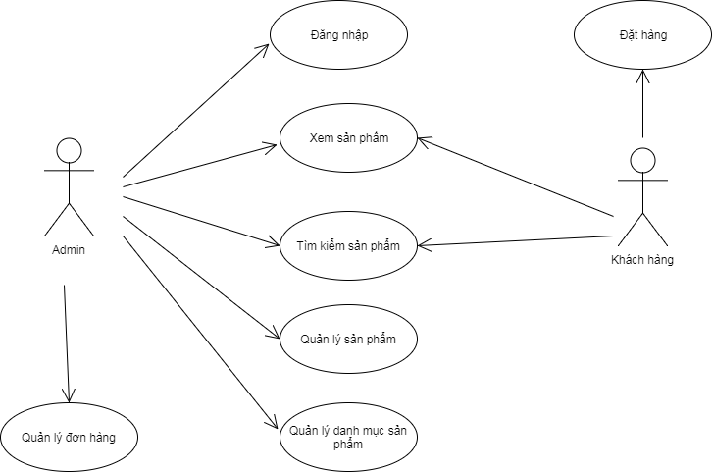

## 1.3.2. Biểu đồ Use case đăng nhập

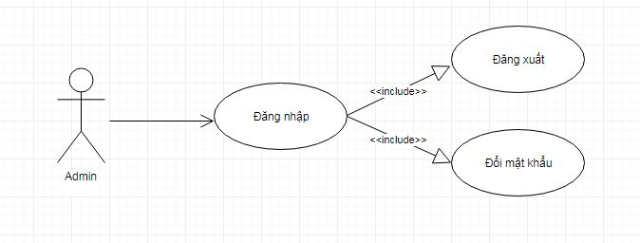

## 2.3.3. Biểu đồ Use case quản lý đơn hàng

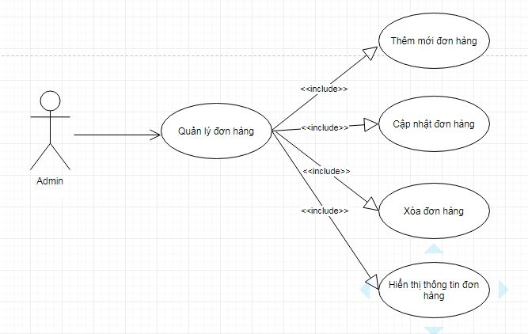

## 1.3.4. Biểu đồ Use case xem sản phẩm

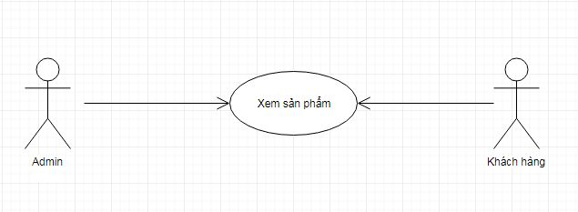

## 1.3.5. Biểu đồ Use case tìm kiếm sản phẩm

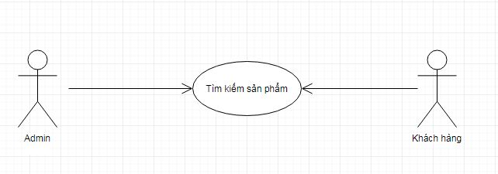

## 1.3.6. Biểu đồ Use case quản lý sản phẩm

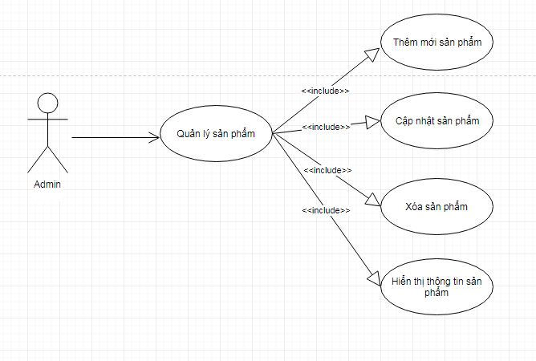

## 1.3.7. Biểu đồ Use case danh mục sản phẩm

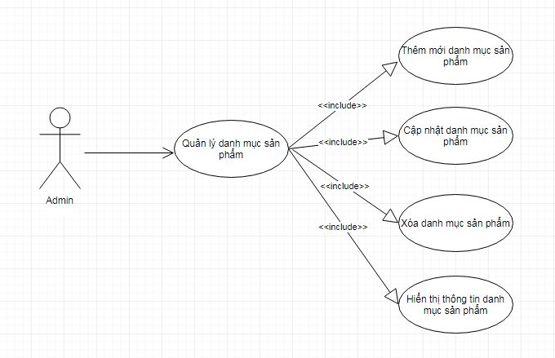

## 1.3.8. Biểu đồ Use case đặt hàng

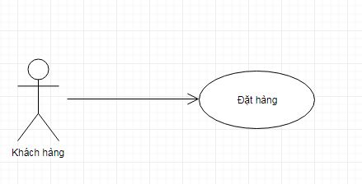

## 2. Phân tích các Use Case

## 2.1. Use case đăng nhập hệ thống

**Mô tả**: Đây là trường hợp người dùng đăng nhập vào hệ thống

**Tác nhân**: Admin

**Tiền điều kiện**: Không có các Use Case liên quan.

**Luồng sự kiện chính:**

1. Người dùng vào giao diện quản lý của hệ thống, nhập thông tin đăng nhập
2. Hệ thống xác nhận mật khẩu
3. Hiển thị giao diện chức năng hệ thống
4. Kết thúc Use Case

**Luồng rẽ nhánh thứ nhất:**

1. Người dùng hủy yêu cầu đăng nhập. Hiển thị giao diện ban đầu của hệ thống.
2. Kết thúc Use Case.

**Luồng rẽ nhánh thứ hai:**

1. ID tài khoản và mật khẩu nhập vào không hợp lệ
2. Hệ thống từ chối đăng nhập
3. Kết thúc Use Case.

**Luồng rẽ nhánh thứ ba:**

1. Hệ thống có lỗi trong quá trình xử lý xác nhận tài khoản.
2. Hiển thị thông báo lỗi
3. Kết thúc Use Case.

## 2.2. Use case quản lý đơn hàng

**Mô tả**: Use case này cho phép người dùng quản lý thông tin từng đơn hàng trên website

**Tác nhân**: Admin

**Tiều điều kiện:** UC đăng nhập

**Luồng sự kiện chính:**

* Hiển thị đơn hàng

1. Người dùng chọn quản lý đơn hàng trên giao diện quản lý của hệ thống
2. Hệ thống hiện thị giao diện quản lý đơn hàng hiển thị danh sách đơn hàng
3. Sau khi chọn đơn hàng muốn xem hệ thống sẽ hiển thị ra thông tin chi tiết của đơn hàng
4. Kết thúc Use case

* Thêm mới đơn hàng:

1. Người dùng yêu cầu thêm mới đơn hàng, hệ thống sẽ xuất ra form và yêu cầu người dùng điền các thông tin về đơn hàng đó...
2. Hệ thống kiểm tra các thông tin và thông báo kết quả cho người dùng
3. Nếu các thông tin hợp lệ đơn hàng mới đã được thêm thành công vào dữ liệu của hệ thống
4. Nếu thông tin không hợp lệ hệ thống sẽ báo lỗi và yêu cầu người dùng sửa thông tin
5. Kết thúc Use case

* Xóa đơn hàng:

1. Người dùng chọn đơn hàng muốn xóa
2. Hệ thống xác nhận lại yêu cầu người dùng
3. Hệ thống thông báo kết quả cho người dùng
4. Kết thúc Use case

* Cập nhật đơn hàng:

1. Người dùng chọn đơn hàng muốn cập nhật.
2. Người dùng thay đổi các thông tin cần cập nhật.
3. Hệ thống xác nhận lại yêu cầu của người dùng.
4. Hệ thống thông báo kết quả cho người dùng.
5. Kết thúc Use case

**Luồng rẽ nhánh thứ nhất:**

1. Xảy ra lỗi như Mã đơn hàng trùng…
2. Hệ thống báo lỗi
3. Kết thúc Use Case.

**Luồng rẽ nhánh thứ hai:**

1. Hệ thống có lỗi trong quá trình xử lý xác nhận tài khoản.
2. Hiển thị thông báo lỗi
3. Kết thúc Use Case.

## 2.3. Use case xem sản phẩm

**Mô tả**: Đây là trường hợp người dùng xem sản phẩm

**Tác nhân**: Admin, khách hàng

**Tiền điều kiện**: Không có các Use Case liên quan.

**Luồng sự kiện chính:**

1. Người dùng vào xem sản phẩm
2. Hệ thống hiển thị thông tin sản phẩm
3. Kết thúc Use Case

**Luồng rẽ nhánh thứ nhất:**

1. Hệ thống có lỗi trong quá trình hiển thị sản phẩm
2. Hiển thị thông báo lỗi
3. Kết thúc Use Case.

## 2.4. Use case tìm kiếm sản phẩm

**Mô tả**: Đây là trường hợp người dùng tìm kiếm sản phẩm

**Tác nhân**: Admin, khách hàng

**Tiền điều kiện**: Không có các Use Case liên quan.

**Luồng sự kiện chính:**

1. Người dùng vào tìm kiếm sản phẩm
2. Hệ thống hiển thị thông tin sản phẩm
3. Kết thúc Use Case

**Luồng rẽ nhánh thứ nhất:**

1. Hệ thống có lỗi trong quá trình tìm kiếm sản phẩm
2. Hiển thị thông báo lỗi
3. Kết thúc Use Case.

## 2.5. Use case quản lý sản phẩm

**Mô tả**: Use case này cho phép người dùng quản lý thông tin từng sản phẩm trên website

**Tác nhân**: Admin

**Tiều điều kiện:** UC đăng nhập

**Luồng sự kiện chính:**

* Hiển thị sản phẩm

1. Người dùng chọn quản lý sản phẩm trên giao diện quản lý của hệ thống
2. Hệ thống hiện thị giao diện quản lý sản phẩm hiển thị danh sách sản phẩm
3. Sau khi chọn sản phẩm muốn xem hệ thống sẽ hiển thị ra thông tin chi tiết của sản phẩm
4. Kết thúc Use case

* Thêm mới sản phẩm:

1. Người dùng yêu cầu thêm mới sản phẩm, hệ thống sẽ xuất ra form và yêu cầu người dùng điền các thông tin về sản phẩm đó...
2. Hệ thống kiểm tra các thông tin và thông báo kết quả cho người dùng
3. Nếu các thông tin hợp lệ sản phẩm mới đã được thêm thành công vào dữ liệu của hệ thống
4. Nếu thông tin không hợp lệ hệ thống sẽ báo lỗi và yêu cầu người dùng sửa thông tin
5. Kết thúc Use case

* Xóa sản phẩm:

1. Người dùng chọn sản phẩm muốn xóa
2. Hệ thống xác nhận lại yêu cầu người dùng
3. Hệ thống thông báo kết quả cho người dùng
4. Kết thúc Use case

* Cập nhật sản phẩm:

1. Người dùng chọn sản phẩm muốn cập nhật.
2. Người dùng thay đổi các thông tin cần cập nhật.
3. Hệ thống xác nhận lại yêu cầu của người dùng.
4. Hệ thống thông báo kết quả cho người dùng.
5. Kết thúc Use case

**Luồng rẽ nhánh thứ nhất:**

1. Xảy ra lỗi như Mã sản phẩm trùng…
2. Hệ thống báo lỗi
3. Kết thúc Use Case.

**Luồng rẽ nhánh thứ hai:**

1. Hệ thống có lỗi trong quá trình xử lý xác nhận tài khoản.
2. Hiển thị thông báo lỗi
3. Kết thúc Use Case.

## 2.6. Use case quản lý danh mục sản phẩm

**Mô tả**: Use case này cho phép người dùng quản lý thông tin từng danh mục sản phẩm trên website

**Tác nhân**: Admin

**Tiều điều kiện:** UC đăng nhập

**Luồng sự kiện chính:**

* Hiển thị danh mục sản phẩm

1. Người dùng chọn quản lý danh mục sản phẩm trên giao diện quản lý của hệ thống
2. Hệ thống hiện thị giao diện quản lý danh mục sản phẩm hiển thị danh sách danh mục sản phẩm
3. Sau khi chọn danh mục sản phẩm muốn xem hệ thống sẽ hiển thị ra thông tin chi tiết của danh mục sản phẩm
4. Kết thúc Use case

* Thêm mới danh mục sản phẩm:

1. Người dùng yêu cầu thêm mới danh mục sản phẩm, hệ thống sẽ xuất ra form và yêu cầu người dùng điền các thông tin về danh mục sản phẩm đó...
2. Hệ thống kiểm tra các thông tin và thông báo kết quả cho người dùng
3. Nếu các thông tin hợp lệ danh mục sản phẩm mới đã được thêm thành công vào dữ liệu của hệ thống
4. Nếu thông tin không hợp lệ hệ thống sẽ báo lỗi và yêu cầu người dùng sửa thông tin
5. Kết thúc Use case

* Xóa danh mục sản phẩm:

1. Người dùng chọn danh mục sản phẩm muốn xóa
2. Hệ thống xác nhận lại yêu cầu người dùng
3. Hệ thống thông báo kết quả cho người dùng
4. Kết thúc Use case

* Cập nhật danh mục sản phẩm:

1. Người dùng chọn danh mục sản phẩm muốn cập nhật.
2. Người dùng thay đổi các thông tin cần cập nhật.
3. Hệ thống xác nhận lại yêu cầu của người dùng.
4. Hệ thống thông báo kết quả cho người dùng.
5. Kết thúc Use case

**Luồng rẽ nhánh thứ nhất:**

1. Xảy ra lỗi như Mã danh mục sản phẩm trùng, xóa danh mục…
2. Hệ thống báo lỗi
3. Kết thúc Use Case.

**Luồng rẽ nhánh thứ hai:**

1. Hệ thống có lỗi trong quá trình xử lý xác nhận tài khoản.
2. Hiển thị thông báo lỗi
3. Kết thúc Use Case.

## 2.7. Use case đặt hàng

**Mô tả**: Đây là trường hợp người dùng đặt hàng sản phẩm

**Tác nhân**: Khách hàng

**Tiền điều kiện**: Không có các Use Case liên quan.

**Luồng sự kiện chính:**

1. Người dùng chọn sản phẩm muốn đặt, Hệ thống hiển thị form nhập thông tin địa chỉ ngưởi mua
2. Hệ thống kiểm tra thông tin và thông báo kết quả
3. Kết thúc Use Case

**Luồng rẽ nhánh thứ nhất:**

1. Hệ thống có lỗi trong quá trình nhập thông tin
2. Hiển thị thông báo lỗi

Kết thúc Use Case.

## 3. Mô hình hóa tương tác đối tượng

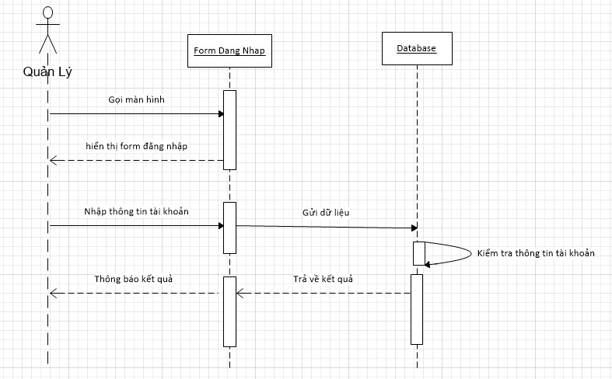

*Biểu đồ tuần tự Đăng nhập*

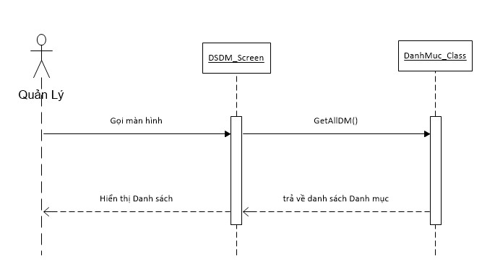

*Biểu đồ tuần tự xem tất cả danh mục*

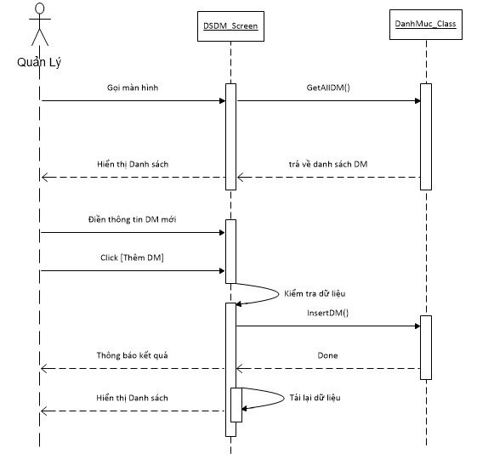

*Biểu đồ tuần tự Thêm danh mục*

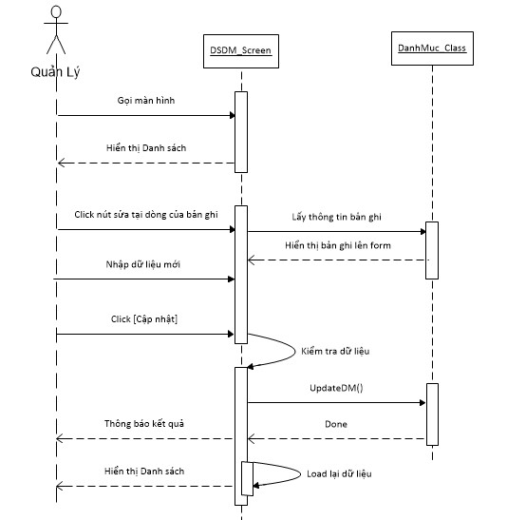

*Biểu đồ tuần tự Sửa danh mục*

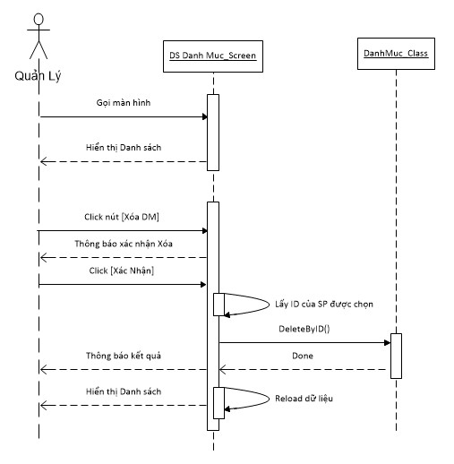

*Biểu đồ tuần tự Xóa danh mục*

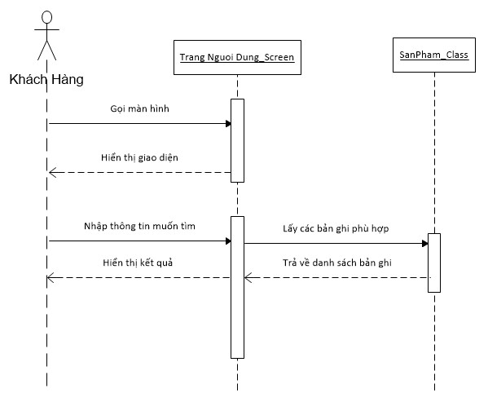

*Biểu đồ tuần tự Tìm kiếm sản phẩm*

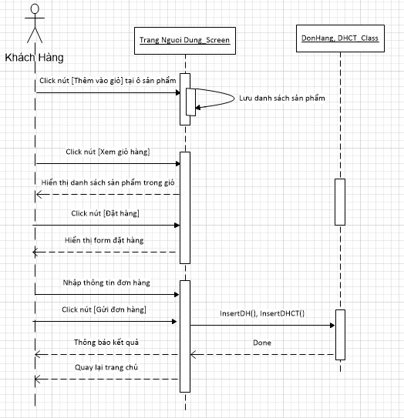

*Biểu đồ tuần tự Đặt hàng*

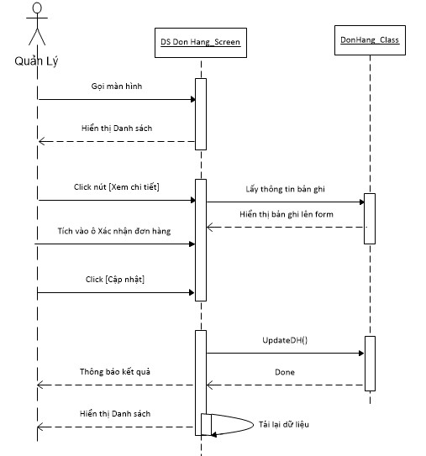

*Biểu đồ tuần tự Duyệt đơn hàng*

# Chương 3: THIẾT KẾ PHẦN MỀM

## 1. Thiết kế cơ sở dữ liệu

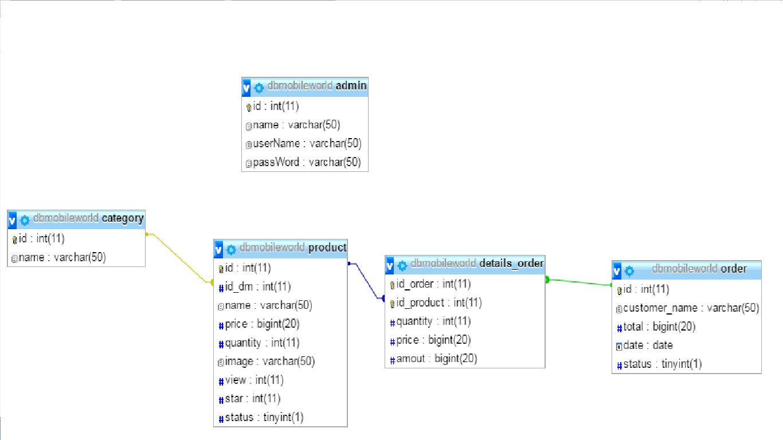

## 2. Mô tả chi tiết dữ liệu

### 2.1 Bảng dữ liệu ADMIN

|  |  |  |  |  |
| --- | --- | --- | --- | --- |
| **STT** | **Tên thuộc tính** | **Kiểu dữ liệu** | **Ràng buộc** | **Ghi chú** |
| 1 | id | int(5) | Khóa chính | Mã tài khoản |
| 2 | name | Nvarchar(50) |  | Tên chủ tài khoản |
| 3 | Username | varchar(50) |  | Tên đăng nhập |
| 4 | password | varchar(50) |  | Mật khẩu |

### 2.2 Bảng dữ liệu CATEGORY

|  |  |  |  |  |
| --- | --- | --- | --- | --- |
| **STT** | **Tên thuộc tính** | **Kiểu dữ liệu** | **Ràng buộc** | **Ghi chú** |
| 1 | Id | Int(11) | Khóa chính | Mã khối lượng |
| 2 | Name | varchar(50) |  | Mã số khối lượng |

2.3 Bảng dữ liệu DETAIL_ORDER

|  |  |  |  |  |
| --- | --- | --- | --- | --- |
| **STT** | **Tên thuộc tính** | **Kiểu dữ liệu** | **Ràng buộc** | **Ghi chú** |
| 1 | Id_order | int(11) | Khóa chính | Mã hóa đơn |
| 2 | Id_product | int(11) | Khóa chính | Mã sản phẩm |
| 3 | Quantity | int(11) |  | Số lượng |
| 4 | Price | Bigint(20) |  | Đơn giá |
| 5 | Amout | Bigint(20) |  | Thành tiền |

### 

### 2.4 Bảng dữ liệu ORDER

|  |  |  |  |  |
| --- | --- | --- | --- | --- |
| **STT** | **Tên thuộc tính** | **Kiểu dữ liệu** | **Ràng buộc** | **Ghi chú** |
| 1 | id | int(11) | Khóa chính | Mã phòng ban |
| 2 | Customer_name | varchar(50) |  | Tên khách hàng |
| 3 | Total | Bigint(20) |  | Tổng tiền |
| 4 | Date | Date |  | Thời gian |
| 5 | status | Int(1) |  | Trạng thái |

### 2.4 Bảng dữ liệu ORDER

|  |  |  |  |  |
| --- | --- | --- | --- | --- |
| **STT** | **Tên thuộc tính** | **Kiểu dữ liệu** | **Ràng buộc** | **Ghi chú** |
| 1 | id | int(11) | Khóa chính | Mã phòng ban |
| 2 | Customer_name | varchar(50) |  | Tên khách hàng |
| 3 | Total | Bigint(20) |  | Tổng tiền |
| 4 | Date | Date |  | Thời gian |
| 5 | status | Int(1) |  | Trạng thái |

### 2.4 Bảng dữ liệu PRODUCT

|  |  |  |  |  |
| --- | --- | --- | --- | --- |
| **STT** | **Tên thuộc tính** | **Kiểu dữ liệu** | **Ràng buộc** | **Ghi chú** |
| 1 | id | int(11) | Khóa chính | Mã sản phẩm |
| 2 | categoryId | int(11) | Khóa phụ | Mã loại |
| 3 | Name | Vachar(50) |  | Tên sản phẩm |
| 4 | price | Bigint(20) |  | Giá |
| 5 | Quantity | Int(11) |  | Số lượng |
| 6 | Image | Vachar(50) |  | Hình ảnh |
| 7 | View | Int(11) |  | Lượt xem |
| 8 | Star | Int(11) |  | Đánh giá |
| 9 | Status | Int(1) |  | Trạng thái |

## THIẾT KẾ GIAO DIỆN

### 3.1. Giao diện trang chủ

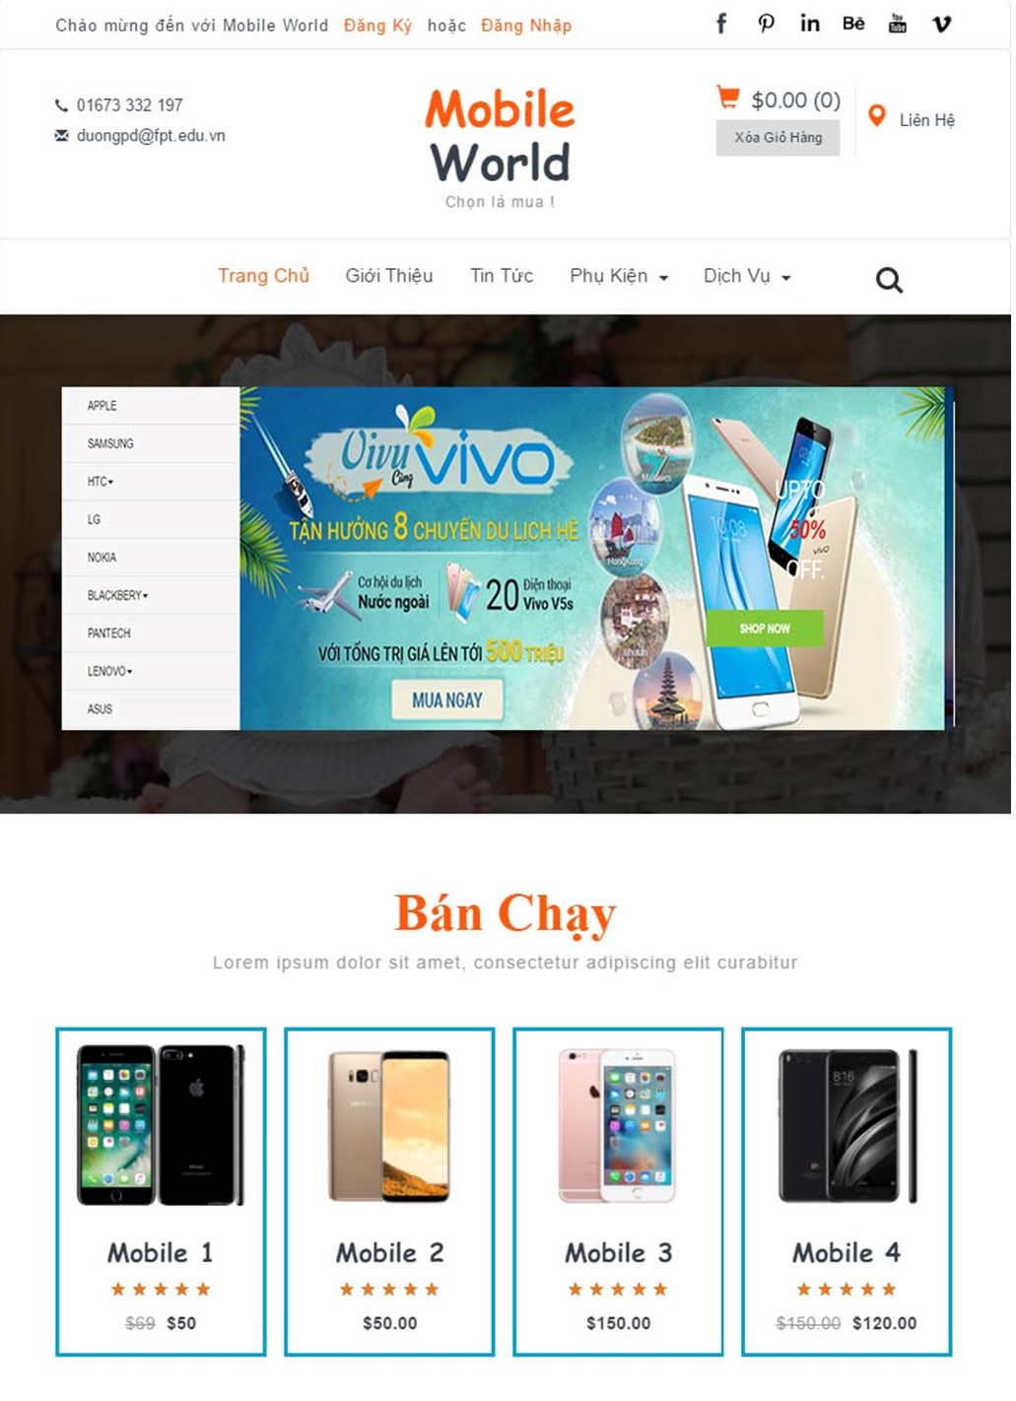

3.2. Giao diện trang chi tiết sản phẩm

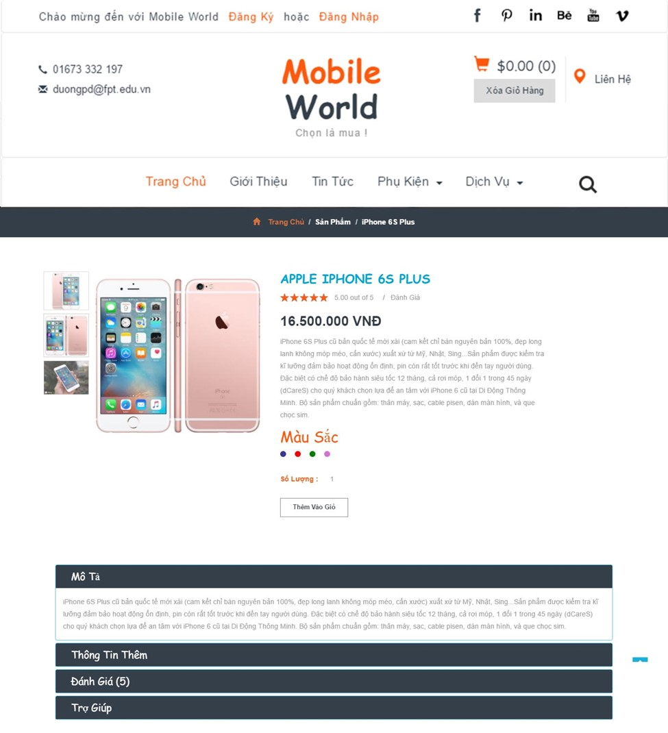

3.3. Giao diện trang quản lý cửa hàng

